BASE DE DATOS AUTOMATIZADA PARA EL CONTROL DE LA LITERATURA DOCENTE
AUTOMATED DATABASE FOR THE CONTROL OF EDUCATIONAL LITERATURE

Jesús Pacheco Leyva^{1*} https://orcid.org/0000-0001-7888-5839
Bismar Hernández Reyes² https://orcid.org/0000-0002-3757-4134
Florencia Batista Prieto ³ https://orcid.org/0000-0002-6123-2345

¹ Universidad de Ciencias Médicas de Camagüey. Filial Ciencias Médicas Nuevitas. Departamento de Informática Médica. Camagüey, Cuba. jpacheco.cmw@infomed.sld.cu
² Universidad de Ciencias Médicas de Camagüey. Filial Ciencias Médicas Nuevitas. Dirección Filial Nuevitas. Camagüey, Cuba. bismar.cmw@infomed.sld.cu
³ Universidad de Ciencias Médicas de Camagüey. Filial Ciencias Médicas Nuevitas. Departamento de Informática Médica. Camagüey, Cuba. florencia.cmw@infomed.sld.cu

*Autor por correspondencia (email): jpacheco.cmw@infomed.sld.cu
RESUMEN
Introducción: Las TIC posibilitan el acceso a grandes masas de información y en períodos cortos de tiempo, actualmente se impone la necesidad de la automatización de los datos, reduciendo el tiempo, mejor rendimiento y escalabilidad de los procesos. Objetivo: crear una base de datos automatizada (BDA) para el control de la literatura docente, en la Filial de Ciencias Médicas de Nuevitas. Métodos: Se realizó un estudio de innovación tecnológica, en el período comprendido desde octubre del 2021 hasta enero 2022, para la obtención de la información se utilizó una encuesta, que permitió el diagnóstico de la necesidad de crear el producto terminado e identificar criterios que aportaron información primaria, como herramientas de diseño se utilizó el gestor de base de datos Microsoft Access, se trabajó en dos etapas: una primera donde se hizo un estudio de los documentos existentes en el almacén concernientes a la literatura docente y en la segunda etapa se trabajó en el diseño lógico y físico de la BDA. Resultados: la valoración de la factibilidad del producto informático por parte de los especialistas fue de adecuada. Conclusiones: Se recomienda la utilización de este producto terminado en otras instituciones de la educación médica superior y su validación para determinar su confiabilidad.
Palabras clave: Sistema automatizado, base de datos, producto, literatura docente, innovación tecnológica.
ABSTRACTS

Introduction: ICTs enable access to large masses of information and in short periods of time, the need for data automation is currently imposed, reducing time, better performance and process scalability. Objective: to create an automated database (BDA) for the control of teaching literature, in the Nuevitas Medical Sciences Branch. Methods: a study of technological innovation was carried out, in the period from October 2021 to January 2022, to obtain the information a survey was used, which allowed the diagnosis of the need to create the finished product and identify criteria that contributed primary information, as design tools, the Microsoft Access database manager was used, working in two stages: a first where a study of the existing documents in the warehouse concerning the teaching literature was made and in the second stage in the logical and physical design of the BDA. Results: the assessment of the feasibility of the computer product by the specialists was adequate. Conclusions: The use of this finished product in other institutions of higher medical education and its validation to determine its reliability is recommended.
Keywords: Automated system, database, product, teaching literature, technological innovation.

INTRODUCCIÓN
El término bases de datos fue escuchado por primera vez en un simposio celebrado en California en 1963.Los orígenes de las bases de datos se remontan a la Antigüedad donde ya existían bibliotecas y toda clase de registros. Sin embargo, su búsqueda era lenta y poco eficaz y no se contaba con la ayuda de máquinas para reemplazar el trabajo manual.^{1,2}
Las tecnologías de la información y comunicación (TIC) son un conjunto de tecnologías que permiten mejorar el proceso de enseñanza de aprendizaje a través de medios tecnológicos de última generación. ^{3,4,5} Las TIC posibilitan el acceso a grandes masas de información y en períodos cortos de tiempo.⁶
La automatización de datos es el proceso de carga, manejo y procesamiento de los datos a través de herramientas automatizadas en sustitución de realizar manualmente estas tareas, además se ahorra tiempo, dinero, mejora la eficiencia, ayuda a reducir los errores a través de la validación de datos y garantiza que los datos cargados estén estructurados.^{7,8}
Un sistema de administración de bases de datos (DBMS) es un software diseñado para almacenar, recuperar y administrar datos.⁸ Este sistema de almacenamiento de datos permite realizar búsquedas o ingresar nuevas informaciones de una manera sencilla y rápida desde un ordenador.^{10,11,12}
Existe un gran número de literatura docente en el almacén de la Filial de Ciencias Médicas y el proceso para su control se ejecuta de forma manual, a través de varios modelos que se asientan en tarjetas de estibas y registros. Esto trae consigo una vulnerabilidad en el proceso, dispersión, lentitud, una elevada complejidad de la información que afecta su accesibilidad y disponibilidad, que limita la eficiencia y eficacia de la información. Los autores plantean: ¿Cómo contribuir a la creación de una base de datos automatizada para el control de la literatura docente de la filial de Nuevitas?
MÉTODOS
Se realizó un estudio de innovación tecnológica con el objetivo de crear una BDA para el control de la literatura, en la Filial de Ciencias Médicas de Nuevitas, en el período de tiempo octubre del 2021 hasta enero 2022. El objeto de estudio se centra en el proceso de control de la literatura docente.
Para la confección de la presente investigación se emplearon varios métodos:
Métodos teóricos:
Histórico y lógico: Permitió conocer el origen y evolución histórica del proceso de automatización del sistema de las bases de datos en el campo de la salud.
Análisis-síntesis: Permitió establecer regularidades del proceso de automatización de los sistemas de información estadísticos en salud y llegar a criterios y conclusiones.
Métodos del nivel empírico:
Encuesta: Permitió obtener opiniones y datos relevantes acerca de necesidad y utilidad de la BDA. Se realizó una encuesta con el objetivo de diseñar un producto para la obtención de un sistema automatizado de datos que controle la literatura docente.
Revisión documental: Se utilizó para obtener información acerca de las características de los datos que se recogen a través de los modelos de Tarjetas de estiba el Registro control de entrega de libros de literatura docente y el Registro de inventario.
Método estadístico: Para obtener la información y organizarla, resumirla y presentarla en una forma adecuada, se divide en cuatro etapas, planificación, recolección de la información, elaboración de los datos recogidos y análisis de la información.
Herramientas de desarrollo, diseño y programación: Microsoft Office Access 2010: se utilizará para implementar la base de datos y Adobe_Photoshop_CS5: se utilizará para procesar y manipular las imágenes incluidas en el diseño del software.
Implicaciones éticas: Teniendo en cuenta la ética profesional del trabajador de la Salud, para la realización de la investigación se confeccionó una planilla (Consentimiento informado al jefe del departamento), en la que se solicitó al Consejo Científico de la Filial de Nuevitas la autorización para la realización de la investigación .

RESULTADOS
Tabla No.1 Período de tiempo que se emplea actualmente en el proceso de la información a ejecutar, en relación al volumen de información para el control de la literatura docente. Filial de Ciencias Médicas de Nuevitas. Octubre 2021- enero 2022.
Concepto | Sí | No
Muy rápido. | - | x
Rápido. | - | x
Lento. | x | -
Muy lento. | - | x

Fuente: Encuesta
Tabla No. 2 Necesidad de la implantación de la BDA para el control de la literatura docente. Filial de Ciencias Médicas de Nuevitas. Octubre 2021- enero 2022.

Concepto | Sí | No
Conocimiento de bases de datos similares. | - | x
Necesidad de la implantación de la BDA. | x | -

Fuente: Encuesta.
Tabla No. 3 Importancia de la automatización del sistema de información para el control de la literatura docente en la carrera de Medicina.
Filial de Ciencias Médicas de Nuevitas. Octubre 2021- enero 2022.

Concepto | Si | No.
Rápida accesibilidad a la información. | x | -
Guarda el volumen de información necesario. | x | -
Fuente: Encuesta

DISCUSIÓN
Existen importantes aspectos a considerar en la creación de una BDA. ¹³ Todo ello es posible integrarlo en una metodología. Con respecto al período de tiempo que se emplea actualmente en el proceso de la información a ejecutar es lento en relación al volumen de información para el control de la literatura docente, el autor de la presente investigación opina que el trabajo manual para la recolección de información como está establecido actualmente trae consigo que se emplee mayor tiempo para la elaboración de los datos necesarios, la manipulación constante de los documentos ocasiona el deterioro de los mismos y se necesita mayor espacio para guardar esa información.
Para aumentar la eficiencia estructural del tratamiento electrónico de los datos, se empezó a desarrollar el concepto de la base de datos electrónica como capa separada de software entre el sistema operativo y el programa de aplicación. Así, la idea del sistema de bases de datos electrónico se convirtió en una de las innovaciones más relevantes en el desarrollo del ordenador. ^{14,15}
Al observar los resultados anteriores, se aprecia la necesidad de implantar una BDA ya que facilita el procesamiento de grandes volúmenes de información y su gestión, constituye un gran beneficio, pero para ello es necesario acudir a su utilización. Los encuestados refiere acerca de los requisitos informacionales fundamentales para desarrollar la propuesta automatizada del control de la literatura docente, los cuales son: Tarjeta de estiba, Registro de entrega de libros de literatura docente (Modelo 06-13) y Registro de Inventario.
Después de realizado el análisis del diagnóstico para conocer la necesidad de crear la BDA para el control de la literatura, se procede a implementar los datos necesarios, se determinó que la misma está constituida por seis tablas fundamentales, las cuales almacenarán estos datos; otras tablas secundarias recolectarán información imprescindible que establecerán relaciones con el objetivo de evitar redundancia de datos y facilitar la organización de la información, la cual influirá en su búsqueda y recuperación.
Los requerimientos funcionales representados en el diagrama de flujos (imagen1) y debido a que un sistema de administración de bases de datos relacionales organiza los datos en tablas que se pueden relacionar internamente según los datos compartidos facilitando que el usuario recupere fácilmente una o más tablas con una sola consulta siendo más eficiente y consumiendo menos espacio y memoria que almacenar los datos en una estructura de tabla única, teniendo en cuenta todo esto, se procedió a realizar el diagrama de entidad relación (DER) (imagen2) .
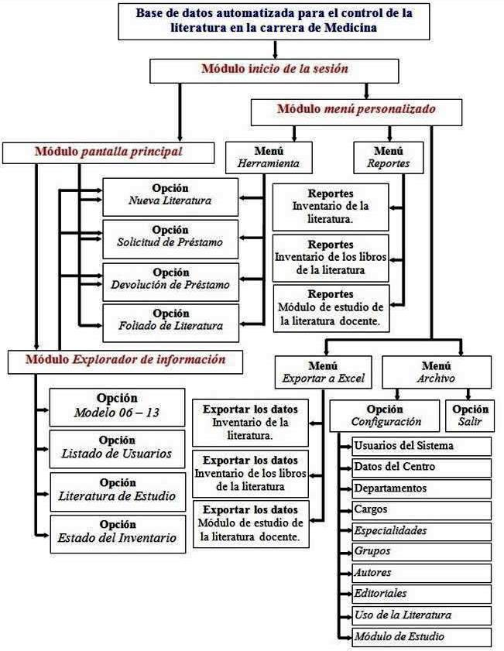
Imagen 1. Diagrama de flujo de datos de funciones esenciales
Imagen 2. Diagrama Entidad Relación (DER)

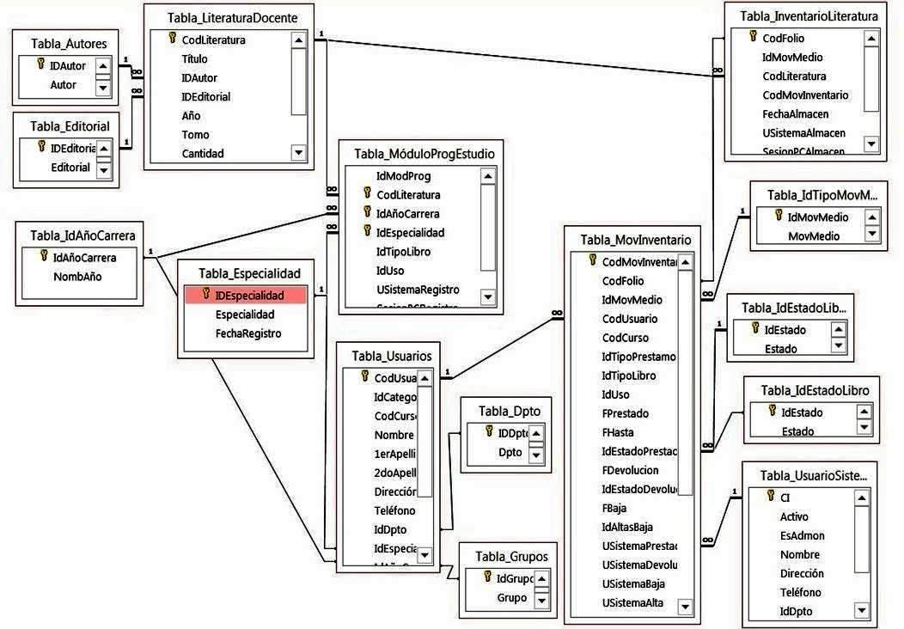

Los autores de la investigación concibieron el funcionamiento de la BDA de la siguiente forma estructural, donde aparecerá en la pantalla principal un módulo, donde se introduce la contraseña para acceder a la misma. (Imagen 3). Al ejecutar el botón Nueva Literatura aparece una ventana con un formulario llamado Ficha de la Literatura donde además de introducirse una nueva literatura puede observarse toda la literatura existente (Imagen 4). Botón Solicitud de Préstamo al ejecutar este control aparece una ventana con un formulario a través de cual se realiza la operación de préstamo, en la parte superior del formulario de observa activado la opción del folio ya que al hacer cualquiera de estas operaciones lo primero que debe realizar el usuario de la BDA es colocar el folio del libro que va a prestar y dar clic al botón Buscar folio, automáticamente sale la literatura correspondiente a ese folio en caso de que el folio que se coloque no se encuentre automáticamente sale un mensaje anunciando que el folio no se encuentra asignado a ninguna literatura en el inventario y que oprima aceptar o si quiere buscar una nueva literatura para asignar dicho folio o cancelar esta acción (Imagen 5).

Botón Devolución de Préstamo al ejecutar este control aparece una ventana con un formulario, donde a través de él se realiza la operación devolución de préstamo, el (Imagen 6). Botón Foliado de la Literatura al ejecutar este control aparece una ventana con un formulario donde se puede foliar la literatura, el usuario del sistema seleccionará la literatura a foliar y automáticamente se mostrará una nueva ventana con el formulario llamado ficha de la literatura, en caso de que no esté la literatura a foliar se agregará una nueva (Imagen7 ). Botón Explorador de Información al ejecutar este control aparece una ventana con un formulario donde se observa al igual que en el explorador de Windows un panel izquierdo y uno derecho, en el izquierdo se encuentra los nombres de los cuatro formularios que se encuentran en el panel principal más, el control de la literatura con el modelo 06-13, el listado de usuarios, el módulo de la literatura de estudio y el estado del inventario. En el panel derecho se muestra los detalles del módulo seleccionado en el izquierdo (Imagen8).

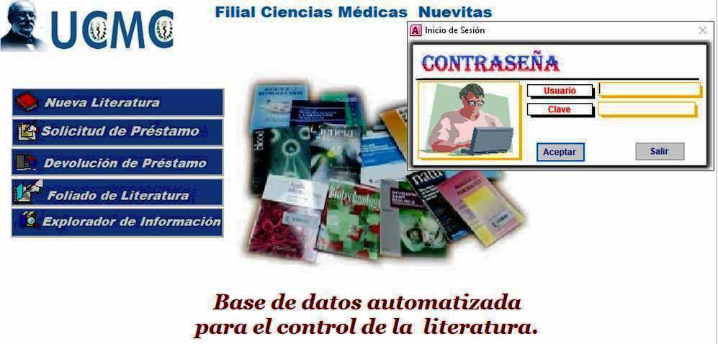  Imagen 3. Pantalla principal del sistema.  Imagen 4. Ficha de literatura docente | 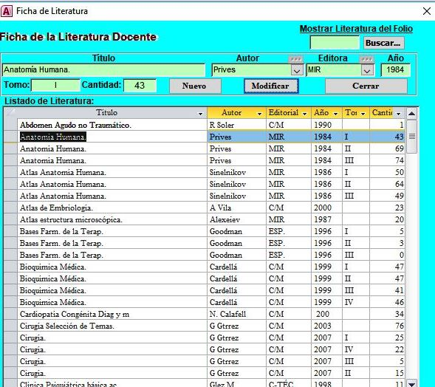
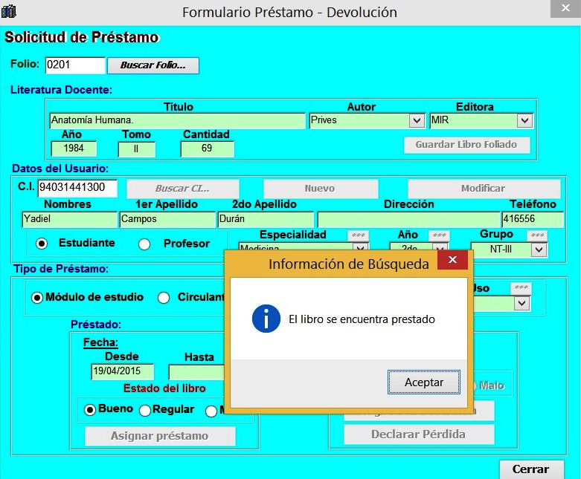  Imagen 5. Solicitud de Préstamo-Devolución | 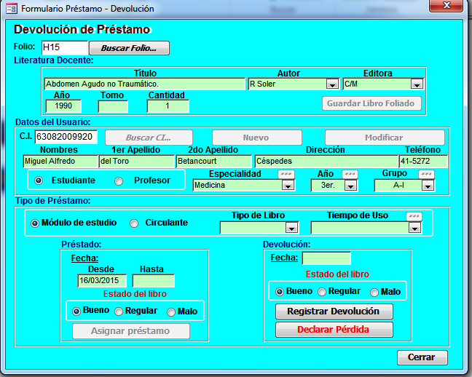  Imagen 6. Devolución de préstamo
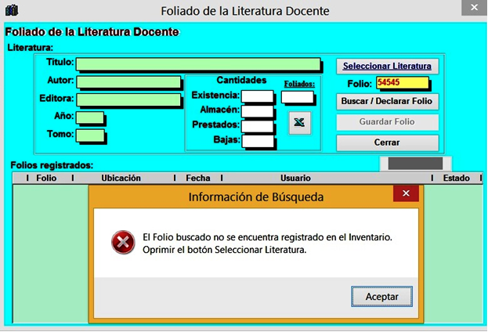  Imagen 7. Foliado de la literatura docente | 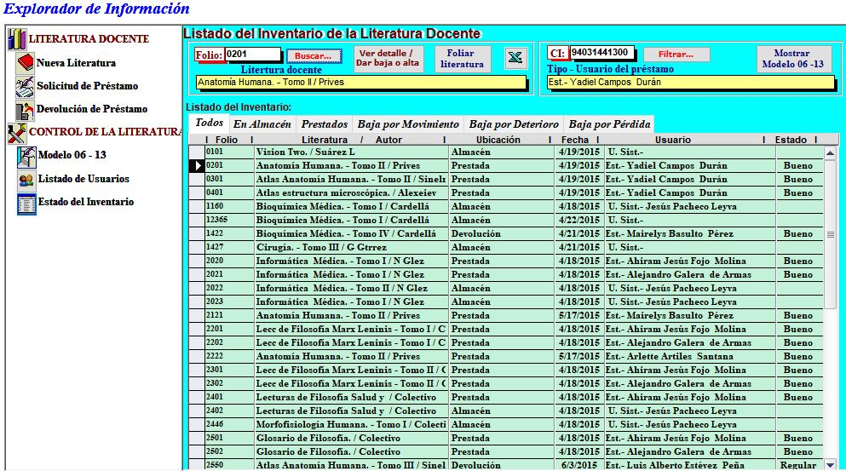  Imagen 8. Explorador de Información

CONCLUSIONES
Se recomienda la utilización de este producto terminado en otras instituciones de la educación médica superior y su validación para determinar su confiabilidad.

REFERENCIAS BIBLIOGRÁFICAS

1- Díaz J. Pandora FMS. ¿Qué son las bases de datos? ¿Qué debemos tener en cuenta a la hora de escoger una? Blog [Internet]. Florida: José Díaz. 2021 Jul - [citado 2022 Mar 23]. Disponible en: https://pandorafms.com/blog/es/que-son-las-bases-de-datos/

2- Araujo J. Breve historia del origen de las bases de datos. Blog [Internet]. [ citado 2022 Ene 15]. Disponible en:
https://platzi.com/blog/historia-origen-bases-de-datos/

3- Ferrer Díaz AD, Gómez Sánchez Y. Aprendiendo sobre tecnologías de la información y las comunicaciones desde las páginas de EDUMECENTRO. EDUMECENTRO [Internet]. 2021 Jun [citado 2022 Mayo 03] ; 13( 2 ): 211-228. Disponible en: http://scielo.sld.cu/scielo.php?script=sci_arttext&pid=S2077-28742021000200211&lng=es.

4- Bayani M, Segura A, Alvarado M, Loaiza M. LoT Based Library Automation and Monitoring system: Developing an Implementation framework of Implementation. EN Ciencias de la Información [Internet]. 2018 Jun [citado 2022 Abr 14] ; 8( 1 ): 83-100. Disponible en: http://www.scielo.sa.cr/scielo.php?script=sci_arttext&pid=S1659-414220 18000100 083&lng=pt.

5- Sainz Padrón L, Sainz Padrón L, Licourt Otero D, Cabrera Rodríguez N, González López Y. Desarrollo de aplicaciones informáticas para los servicios de Genética Médica en Cuba. Revista Cubana de Genética Comunitaria [Internet]. 2019 [citado 3 May 2022]; 12 (2) Disponible en: http://revgenetica.sld.cu/index.php/gen/article/view/66
6- Amador Morán R, Labrada Despaigne A. Las tecnologías de la información y las comunicaciones como medios de enseñanza en la formación médica. Archivos del Hospital Universitario "General Calixto García" [Internet]. 2020 [citado 14 Abr 2022]; 8 (2) Disponible en: http://www.revcalixto.sld.cu/index.php/ahcg/article/view/494
7- Suárez Concepción F, Piñero Aguilar R, Prieto Moreno A S, Alfonso Cordoví A, Carbó Castro, Julio C, Llanes Santiago O. Metodología para la automatización de procesos tecnológicos en la industria farmacéutica cubana. Ingeniería Industrial 2022; 43(1): 82-95. [ citado 14 de abril de 2022]; Disponible en: http://scielo.sld.cu/scielo.php?script=sci_arttext&pid=S1815-59362022000100082&lng=es&tlng=es.
8- Naeem T. Astera Blog [Internet].California: Tehreem Naeem. 2020 Feb [citado 2022 Ene 15]. Disponible en: https://www.astera.com/es/type/blog/data-automation/

9- Naeem T. Astera Blog [Internet].California: Tehreem Naeem. 2020 Ene [citado 2022 Feb 17]. Disponible en:
https://www.astera.com/es/type/blog/relational-database-management-system/

10- Rouse M. Computer Weekly. Blog [Internet]. Massachusetts: Margaret Rouse. 2020 Feb - [citado 2022 Ene 15]. Disponible en:
https://www.computerweekly.com/es/definicion/Sistema-de-gestion-de-bases-de-datos-o-DBMS

11- Darias S. Intelequia Blog [Internet]. Madrid: Sergio Darias Pérez. 2021 Sep - [citado 2022 Ene 15]. Disponible en:
https://intelequia.com/blog/post/2949/gestor-de-base-de-datos-qu%C3%A9-es-funcionalidades-y-ejemplos

12- Powerdata.com [Internet]. Barcelona: Powerdata. 2019 [citado 2022 Ene15].Disponible en: https://blog.powerdata.es/el-valor-de-la-gestion-de-datos/que-es-un-gestor-de-datos-y-para-que-sirve

13- Netec.com [Internet]. México: Netec. [citado 2022].Disponible en: https://www.netec.com/post/que-es-un-gestor-de-base-de-datos-y-cuales-son-los-mas-usados 24 jun 2019

14- Bases de datos: qué tipos hay y para qué se usan. Blog [Internet]. [ citado 2022 Ene 15]. Disponible en: https://www.ionos.es/digitalguide/hosting/cuestiones-tecnicas/bases-de-datos/

15-¿Cuál es la primera base de datos? Blog [Internet]. [ citado 2022 Ene 15]. Disponible en:https://organosdepalencia.com/biblioteca/articulo/read/93101-cual-es-la-primera-base-de-datos

